2억 5천만 명의 주말을 바꾼 라이프스타일 플랫폼
스타필드 하남 10주년 “이름이 장르가 되다”
□ 쇼핑하는 곳에서 ‘하루 보내는 곳’으로, 대한민국 주말 문화를 바꾼 스타필드
□ 연 380여 개 팝업, 펫 전용시설, 반려가족 콘텐츠 완비 ‘온가족 나들이 장소’ 진화
□ 브랜드 경쟁력 강화로 공간 혁신 지속, 애스턴마틴·RRL·디젤 등 신규 입점
□ 10주년 기념 특별행사도 풍성…대규모 펫 축제부터 팝업·공연·한정 굿즈까지

2016년 국내 최초 ‘쇼핑 테마파크’를 선보이며 체류형 복합쇼핑몰의 기준을 세운 스타필드 하남이 오는 9월 9일(수) 개점 10주년을 맞이한다.

지난 10년간 고객의 일상을 점유해 온 스타필드 하남은 단순한 쇼핑 시설을 넘어 고객의 일상과 주말을 책임지는 하나의 ‘라이프스타일 장르’로 진화했다. 쇼핑과 외식, 놀이와 휴식, 문화생활을 한곳에서 즐기도록 한 '스타필드식 체류 전략'은 고객이 여가를 보내는 방식은 물론 유통업계 공간 구성의 공식까지 새롭게 바꿨다.

2016년 9월 문을 연 스타필드 하남은 상품 판매 중심이던 기존 쇼핑몰의 틀을 깨고, 고객의 ‘시·공간 점유’라는 새로운 패러다임을 제시했다. 쇼핑부터 식음·스포츠·엔터테인먼트를 한곳에 집약하고, 넓은 공용 공간과 무료 주차, 쇼핑몰 최초 반려동물 동반 입장 등을 도입하며 체류형 복합쇼핑몰의 시대를 연 것이다.

스타필드 하남은 개장 10년 만에 누적 방문객 2억 5,000만 명을 달성(2026년 8월 기준)하며 명실상부한 국내 대표 복합쇼핑몰로 자리 잡았다. 대한민국 국민 한 명이 평균 약 다섯 번씩 방문한 셈이다.

특히 전체 구매 고객 10명 중 1명(10%)은 지난 10년간 스타필드 하남을 40회 이상 찾은 ‘단골’로 나타났다. 평균적으로 1년에 4회 이상 찾는 것으로 추산돼 스타필드가 단순한 명소가 아닌 고객이 일상 속 여가와 소비가 이뤄지는 생활 플랫폼으로 자리매김했음을 보여준다.

■ 매일 새로운 콘텐츠로 채우는 주말… 아이와 펫까지 온 가족이 즐기는 쇼핑몰 나들이
스타필드는 차별화된 패밀리 콘텐츠를 선보이며 자녀가 있는 3040 육아 가정의 주말 나들이 목적지로 자리매김했다. 올해 8월 기준, 스타필드 하남에는 주중 일평균 5만 명, 주말 일평균 10만 명이 방문했으며 그중 약 70%가 3040세대였다.

스타필드 하남은 지난해에만 380여 건의 팝업스토어를 개최하며, 평균 1일에 한 번꼴로 신규 콘텐츠를 소개했다. 초대형 캐릭터 벌룬이 가득한 ‘벌룬 페스티벌’부터 이색 레고 정원, 인기 게임IP와 협업한 오프라인 게임 대전 등 아이들의 취향을 겨냥한 팝업을 운영해 큰 인기를 끌었다. 실제로 2025년 고객 설문조사 결과, 영유아·초등 자녀가 있는 3040세대 10명 중 6명(63%)은 팝업스토어를 체험하기 위해 스타필드를 방문했다고 답했다.

국내 유통업계 최초로 ‘펫 프렌들리’ 정책을 도입한 스타필드 하남은 펫팸족 고객을 위한 시설과 서비스도 지속 도입하며 ‘반려동물과 함께하는 쇼핑몰 나들이’를 자연스러운 주말 일상으로 만들었다.

2022년 도입한 펫유모차는 올해 7월까지 누적 대여 약 14만 건을 기록했으며, 월 대여 건수도 도입 첫 달(2022년 6월) 700여 건에서 올해 7월 3,300여 건으로 4.7배가량 늘었다. 반려견과 함께하는 ‘댕댕 운동회’, ‘앰버서독(Dog) 페스타’ 등 각종 팝업과 반려동물 전문 쇼핑 매장 ‘몰리스펫샵’, 반려동물 동반 음식점은 물론 반려견 전용 야외 놀이터 ‘펫파크’와 실내 휴식 공간 ‘펫라운지’도 운영 중이다.

■ 국산차부터 스포츠카까지 9개 자동차 브랜드 총망라에 패션·미식 부문도 브랜드 경쟁력 강화
10주년을 맞은 스타필드 하남은 자동차부터 패션, 라이프스타일, F&B까지 카테고리별 브랜드 구성을 한층 강화하며 변화를 이어간다.

먼저, 자동차는 국내 완성차부터 수입차, 전기차에 스포츠카까지 더해져 폭넓은 라인업을 완성한다. 9월 1일(화) 영국 울트라 럭셔리카 브랜드 ‘애스턴마틴(Aston Martin)’이 스타필드 최초로 팝업스토어를 열고, 고성능 ‘S’ 라인업인 ‘Vantage S’와 ‘DB12 S’ 등 주요 대표 차량을 선보인다. 기존 제네시스부터 테슬라, 메르세데스 벤츠, 볼보, 아우디, 현대 모터스튜디오, BMW·MINI, 폴스타 등과 함께 총 9개 브랜드 라인업을 구성해 자동차 쇼핑 콘텐츠 폭을 넓힌다.

패션은 글로벌 프리미엄 브랜드와 MZ세대 인기 브랜드가 새롭게 합류한다. 랄프로렌의 프리미엄 빈티지 웨어 ‘더블알엘(RRL)’과 글로벌 라이프스타일 브랜드 ‘디젤(DIESEL)’이 쇼핑몰 최초로 10월과 11월에 입점한다. 웍스아웃에서 전개하는 글로벌 아웃도어 캐주얼 브랜드 ‘그라미치’와 무신사의 PB브랜드 ‘무신사 스탠다드’도 연내 문을 연다.

미식 콘텐츠도 더욱 강화한다. 가정식부터 캐주얼 다이닝까지 다채로운 아시안 푸드 브랜드가 들어서 가족 외식의 선택지를 확장한다. 오는 9월에는 김수사의 카이센동 전문 일본 가정식 브랜드 ‘아카이로’, 인기 요리사 ‘간귀 쉐프 (현상욱)’의 정통 중식 레스토랑 ‘육영반점’이 국내 최초로 오픈한다. 갓덴스시가 선보이는 40년 전통 일식 가이세키·장어 전문 브랜드 ‘오오시마야’ 국내 1호점과 중식 다이닝 ‘도원스타일’도 12월에 입점할 예정이다.

■ 10주년 기념 페스티벌 개최… 쇼핑부터 펫 콘텐츠까지 10배 더 커진 즐거움
10주년을 기념해 다채로운 행사와 이벤트도 준비했다. 스타필드 하남은 9월 13일(일)까지 ‘하이텐션 페스티벌(HIGH10SION FESTIVAL)’을 열고 축제 분위기를 이어간다.

총 15개의 인기 펫 브랜드를 한자리에 모은 ‘경기도와 함께하는 케이펫페어 in 스타필드’부터 반려견과 함께 걷고 즐기는 ‘펫블리타운’, 글로벌 인기 IP 피규어와 각종 굿즈를 만날 수 있는 ‘블로키x하비소울 팝업스토어’, 다채로운 마술쇼 및 축하공연까지 온 가족이 즐길 수 있는 콘텐츠를 마련한다. 이 외에 ‘클로트(CLOTE)’와 협업한 10주년 한정 상품 선착순 증정, 입점 브랜드별 럭키박스와 콜라보 굿즈 등 기념 이벤트도 풍성하다.

신세계프라퍼티 관계자는 “스타필드는 지난 10년간 쇼핑몰의 중심을 ‘구매’에서 ‘체류’로 옮기며 고객 경험의 변화를 이끌어왔다”며

“앞으로도 새로운 공간과 콘텐츠를 지속적으로 선보이며 고객의 일상과 주말을 더욱 풍성하게 만드는 라이프스타일 거점으로 성장해 나갈 것”이라고 말했다.

r 별첨: 스타필드 하남 ‘10주년’ 인포그래픽 및 스타필드 하남 외경
[사진 설명 (1)~(2)] 2016년 국내 최초 ‘쇼핑 테마파크’를 선보이며 체류형 복합쇼핑몰의 기준을 세운 스타필드 하남이 오는 9월 9일(수) 개점 10주년을 맞이한다.

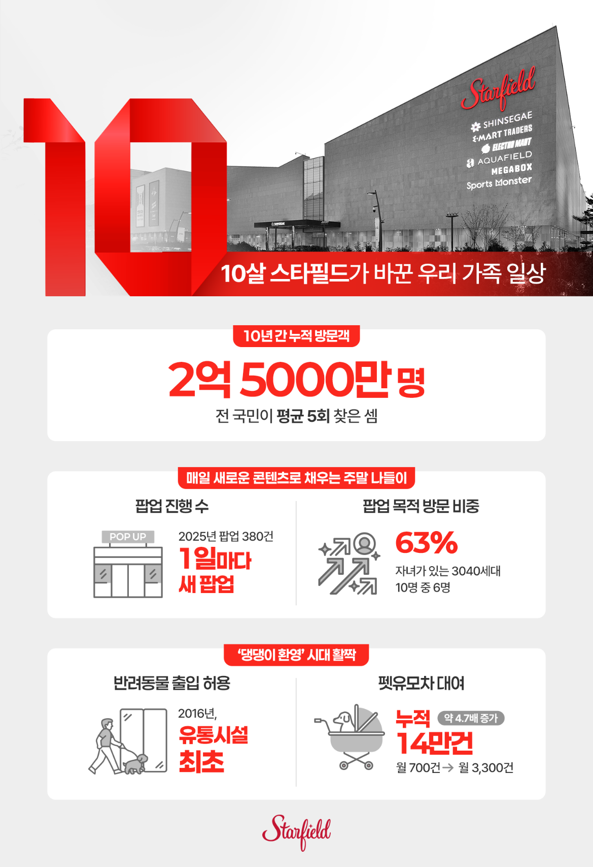
[사진(1)] 스타필드 하남 10주년 인포그래픽.

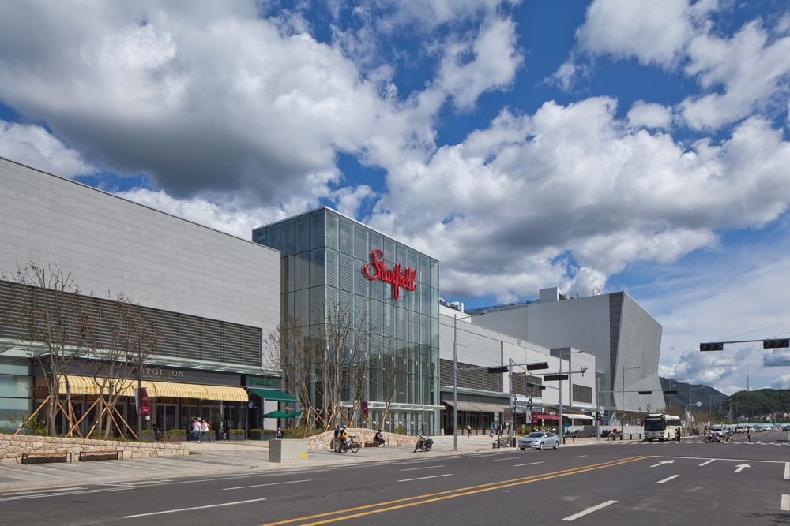
[사진(2)] 스타필드 하남 외경.

– 고맙습니다. 신세계프라퍼티 홍보담당 입니다 (총 5매) –

